附件3：

通信大数据行程卡、贵州健康码操作说明

（一）通信大数据行程卡操作说明
1.打开微信，扫一扫

2.输入手机号、验证码
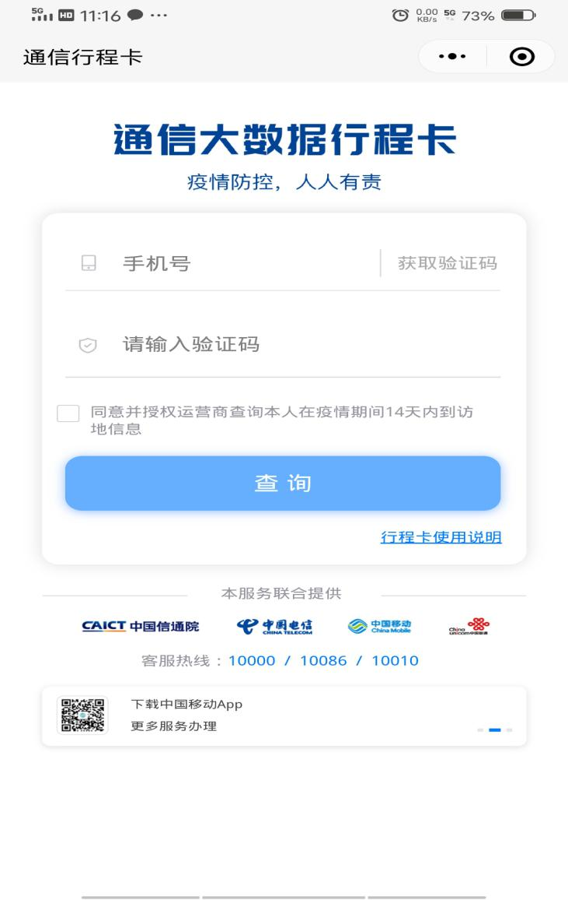

3.截图并编辑自己的姓名，保存后上传
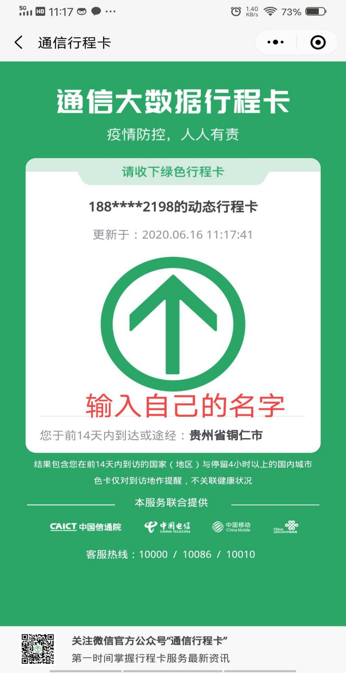
（二）贵州健康码操作同理

